**الجمهورية الجزائرية الديمقراطية الشعبية**

**وزارة التربية الــــــــوطنية مديــــــرية التربية لولاية البيض**

**امتحان الفصـــــــل الأول ثانوية حميتو الحاج علي -الشلالة**

**المستوى: الثانية علوم تجريبية التــــــــــــاريخ:04/12/2023**

**اختبار في مادة: الرياضيات التـــــــــــــــوقيت: 08-10**

**التمرين الأول)06ن (:**

 دالة معرفة وقابلة للاشتقاق على المجال حيث جدول تغيراتها هو التالي:

**أجب بصح او خطأ مع التبرير:**

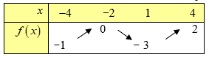

1. على المجال :
2. منحنى الدالة  يقبل مماسا أفقيا عند النقطة ذات الفاصلة 
3. الدالة  متزايدة على المجال 
4. الدالة  متناقصة على المجال  علما أن: 
5. من أجل كل *x* من:

**التمرين الثاني)06ن (:**

كثير حدود للمتغير الحقيقي  حيث:  حيث  عدد حقيقي.

1. عين قيمة  حتى يكون العدد  جذرا لكثير الحدود .
2. نأخذ   
   1. عين الاعداد الحقيقية  ،  و  حيث من أجل كل عدد حقيقي :   
   2. حل في  المعادلة :   ثم استنتج حلول المعادلة 
3. أدرس إشارة  ثم عين حلول المتراجحة 

**التمرين الثالث)08ن (:**

نعتبر الدالة  المعرفة على  بالعبارة:  ليكن  تمثيلها البياني في معلم متعامد ومتجانس 

1. عين العددين الحقيقين  و  بحيث  يقبل مماس عند النقطة  يوازي المستقيم ذو المعادلة 
2. نضع:   و 
3. أحسب الدالة المشتقة للدالة  ثم ادرس إشارتها.
4. استنتج اتجاه تغير الدالة  وشكل جدول تغيراتها
5. أكتب معادلة للمماس  عند النقطة ذات الفاصلة 0 ثم أدرس الوضع النسبي للمنحنى  و 
6. أعط حصرا للدالة  على المجال 

**اقلب الصفحة**

**صفحة 1 من2**

1. بين أن النقطة  مركز تناظر للمنحنى .
2. لتكن الدالة  المعرفة على  بالعبارة: 

* شكل جدول تغيرات الدالة  )دون استخدام عبارة الدالة  ودراسة اتجاه التغير (

1. من بين التمثيلات البيانية  ،  ،  أيهم يمثل ؟ مع التبرير.

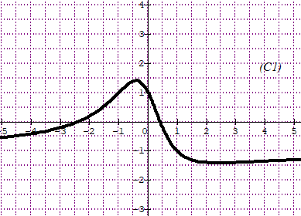

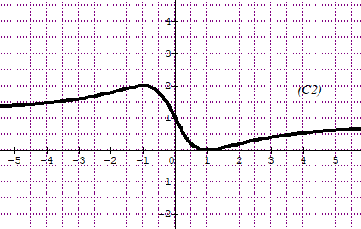

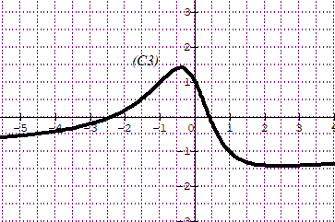

1. لتكن الدالة  معرفة على  بالعبارة: 

* اشرح كيف يمكن إنشاء  انطلاقا من  ثم أرسمه.

**انتهى الموضوع مع تمنيات أستاذة المادة لكم بالتوفيق**

**صفحة 2 من 2**

**تصحيح الاختبار الأول**

**(0.5)**

|  |  |
| --- | --- |
| **التمرين الأول:**  **الإجابة بصح او خطأ مع التبرير**   1. خ لأن:   الدالة  متزايدة على المجال  ومنه:  **)0.25+0.75(**   1. ص لأن: **)0.25+0.75(**   ومنه معادلة المماس هي   1. خ: **)0.25+0.25+0.5+0.25(**   الدالة  متناقصة على المجال  لأن:  متزايدة على المجال  والدالة متناقصة على المجال  ومنه الدالة  متناقصة على المجال   1. ص لأن:  **)0.25+0.25+0.25+0.5(**   الدالة  متناقصة على المجال  والدالة  متناقصة على المجال  ومنه الدالة  متناقصة على المجال   1. ص لأن: **)0.25+0.75(**   الدالة  تقبل قيمة حدية على المجال  **التمرين الثاني:**     1. تعيين قيمة حتى يكون العدد جذرا لكثير الحدود . **)0.5(**   لدينا:  يعني:  ومنه:  إذا:   1. **نأخذ :**  1. تعيين الاعداد الحقيقية  ،  و  :**) 01(**      * تعيين حلول المتراجحة   لدينا:  يعني:  ومنه:  ومنه: **)0.25(**  إذا:  **)0.25(**  **(0.75)**  **التمرين 03:**  نعتبر الدالة  المعرفة على  بالعبارة:   1. تعيين العددين الحقيقين  و  : **)0.5+0.5(**   لدينا:  ومنه:  ومنه:  ولدينا الدالة  قابلة للاشتقاق على  ودالتها المشتقة هي:    ومنه:  يعني:  II.نضع :   و  :   1. حساب الدالة المشتقة للدالة  **)0.5(**   لدينا:  دراسة إشارتها **)0.5(**  تعني:  ومنه:  إذا:  او    ومنه النقطة  مركز تناظر للمنحنى  6.لتكن الدالة المعرفة على بالعبارة:  **-** جدول تغيرات الدالة  **)0.75(**  الدالة  متناقصة على المجالين  و  ومتزايدة على المجال    **7.التمثيل البياني الذي يمثل**  **هو**  **لأن:**  لدينا الدالة  تقبل قيمة حدية تساوي 0 ومنه  ولدينا: ومنه الدالة  متزايدة على المجالين  و  ومتناقصة على المجال  **)0.5(**    ومنه: التمثيل الممثل للدالة  هو  **)0.25(**  8. لتكن الدالة  معرفة على  بالعبارة:  **)0.5+0.5(**  شرح كيف يمكن إنشاء  انطلاقا من  ثم رسمه.  لدينا:  ولدينا  ومنه  ينطبق على  في مجموعة تعريفها | بالمطابقة نجد: ومنه:  ومنه:  2.حل في  المعادلة : **)0.25×4(**  تعني: أو  ومنه:  إذا:  استنتاج حلول المعادلة  لدينا:  ومنه:  ومنه:  نضع:  ومنه:  **(0.5)**  ومنه:  من السؤال السابق نجد:  ومنه:  مرفوض،  مرفوض  **(0.5)**  ومنه:  أو  ومنه:  أو  ومنه:   1. دراسة إشارة  **)0.25+0.25+0.25(**       2.استناج اتجاه تغير الدالة: )0.75(  الدالة  متزايدة على المجالين  و  ومتناقصة على المجال  جدول التغيرات: **)0.5(**    3.كتابة معادلة للمماس  عند النقطة ذات الفاصلة 0  لدينا:  ومنه:  إذا:  **)0.5(**  دراسة الوضع النسبي للمنحنى  و   **)0.5(**    ومنه:    4. حصر للدالة  على المجال  **)0.5(**  لدينا  والدالة  متناقصة على المجال  ومنه:  أي  5.بين أن النقطة  مركز تناظر للمنحنى  **)0.75(**  لدينا:  يعني  ومنه:  ولدينا: |